Pressemitteilung | 22.11.2023

Eberle gewinnt als erste Werbeagentur
den Deutschen Nachhaltigkeitspreis

Als „Vorreiter für die Transformation hin zu einer nachhaltigeren Zukunft" wurde die Eberle Werbeagentur mit dem Deutschen Nachhaltigkeitspreis 2024 in der Kategorie Werbung und PR ausgezeichnet.

„Dieser Preis stellt eine großartige Würdigung dessen dar, was wir mit unseren Kunden und Partnern, vor allem aus der Bio-Branche, in den letzten Jahrzehnten voranbringen konnten“, sagt Bernd Eberle, CEO der Werbeagentur aus Schwäbisch Gmünd. „Und wir sind stolz und glücklich als erste Werbeagentur überhaupt den Deutschen Nachhaltigkeitspreis zu erhalten“, so Eberle weiter.

Die Agentur für Bio und Nachhaltigkeit arbeitet seit über 25 Jahren für bekannte nachhaltige Firmen und durfte zum wachsenden Erfolg zahlreicher Bio-Unternehmen beitragen. Eberle berät und begleitet zudem viele Kunden aus verschiedensten Branchen bei der Entwicklung ihrer Nachhaltigkeitsstrategie, -kommunikation und -berichterstattung. „Als Agentur stellen wir dabei auch höchste Ansprüche an uns selbst und verfolgen eine eigene Nachhaltigkeitsstrategie, die eng mit der Gesamtausrichtung unserer Agentur verknüpft ist und alle Dimensionen umfasst: Wir agieren ökologisch, ökonomisch und sozial nachhaltig“, berichtet Eberle. Beispielsweise arbeitet die Agentur schon seit 2012 klimaneutral und seit 2021 sogar klimapositiv – das heißt, die entstandenen CO₂-Emissionen werden regelmäßig durch eine CO₂-Bilanz erfasst, durch umfassende Insettingmaßnahmen reduziert und der Rest mit 10 Prozent überkompensiert.

Die Klimastrategie von Eberle legt den Fokus auf die konsequente und langfristige Reduktion der CO₂-Emissionen durch Insetting-Projekte wie z. B. der agentureigenen Photovoltaik-Anlage, der Installation von Stromladestationen für E-Autos, der Anschaffung neuer E-Geschäftsfahrzeuge, einer modernen Heiz- und Klimatechnik sowie einer Gebäudedämmung und dem eigenen Bienenstock im Agenturgarten. Die Kompensation erfolgt über Projekte mit eigenem Bezug oder über Projekte, die mit den höchsten Standards, wie dem Goldstandard zertifiziert wurden.

Auswirkungen der eigenen Arbeit berücksichtigen
„Jede von uns gestaltete Verpackung, jede Website verursacht Emissionen und hat damit Auswirkungen auf das Klima“, sagt Bernd Eberle. Auch diese Auswirkungen gelte es zu berücksichtigen, beispielsweise indem die Kunden aufgeklärt und beraten werden. Und indem die Agentur sie bei Maßnahmen zur Vermeidung und Reduktion zusammen mit einem breiten Netzwerk an Partnern und Dienstleistern unterstützen. So fördert die Agentur die Nachhaltigkeitsbemühungen dieser Unternehmen und trägt zu Transformationsprozessen aktiv bei. „Im Rahmen dieser Arbeit ist uns unser Kommunikationsauftrag ein wichtiges Anliegen: Maximale Transparenz in der Bilanzierung, Reduzierung und Kompensierung von Emissionen schafft Glaubwürdigkeit und gibt Greenwashing keine Chance“, betont Eberle. „Dafür haben wir auch einige Tools entwickelt. So kann man z.B. auf klimapositiv.world über einen CO₂-Rechner die Emissionen von Websites berechnen, reduzieren und kompensieren.“
Nachhaltige Wirkung durch nachhaltige Kundenerfolge
Seit mehr als 25 Jahren arbeitet die Agentur mit namhaften, nachhaltig ausgerichteten Unternehmen wie Alnatura, Weleda, Holle Babyfood oder Voelkel Naturkostsäfte und trägt dazu bei, diese Unternehmen und deren Produkte erfolgreich am Markt zu platzieren. Jedes von Eberle gestaltete und am Markt positionierte Bio-Produkt ist in den meisten Fällen die umweltfreundlichere Alternative zu einem konventionellen Produkt. So ist Eberle direkt oder indirekt an über 2 Mrd. Euro Umsatz an Natur- und Bio-Produkten pro Jahr beteiligt. „Die gemeinsame Arbeit mit nachhaltigen Unternehmen gibt uns auch die Möglichkeit, das Bewusstsein für nachhaltige Themen in der breiten Bevölkerung zu schärfen“, so Eberle. Denn Bio, Genuss, Gesundheit und Nachhaltigkeit seien nicht mehr nur Schlagwörter kleiner Zielgruppen, sondern Wertekonsens breiter Bevölkerungsgruppen geworden. „Dazu haben sicher auch wir als Agentur gemeinsam mit unseren langjährigen Kunden beigetragen. Der nachhaltige Erfolg unserer Kunden ist also gleichzeitig auch unser Erfolg und stellt damit unsere größte nachhaltige Wirkung dar“, sagt er abschließend.
Die Werbebranche positiv beeinflussen
Die Agentur setzt sich darüberhinaus dafür ein, die eigenen Ansätze und Maßstäbe auch in der Werbe-Branche zu teilen und zu etablieren. Als Mitglied im Gesamtverband der Kommunikationsagenturen (GWA) gehört Eberle dem branchenweiten Netzwerk „Forum Nachhaltigkeit“ an und hat unter anderem an der Entwicklung des GWA Green Guides, einem Leitfaden zur nachhaltigen Ausrichtung von Agenturen, mitgewirkt.
Info:
Die Eberle Werbeagentur GWA ist eine in dritter Generation inhabergeführte Markenagentur, Verpackungsagentur und Kommunikationsagentur mit den Schwerpunkten Food, Bio und Nachhaltigkeit. Von der Markenstrategie und -entwicklung, über Packungsdesign bis hin zur On- und Offline-Kommunikation mit Webdesign und Trade-Marketing – das Leistungsspektrum ist konsequent auf die Bedürfnisse der Kund:innen ausgerichtet. Aktuell sind 45 Mitarbeitende beschäftigt, die für einen Rohertrag von 4,6 Millionen Euro verantwortlich sind.
www.eberle-werbeagentur.de

Kontakt: Pressekontakt
Bernd Eberle Klaus Peter Betz
Eberle Werbeagentur GWA GmbH ecomBETZ PR GmbH
Goethestraße 115 Goethestraße 115
73525 Schwäbisch Gmünd 73525 Schwäbisch Gmünd
Tel. 07171 9 25 29 0 Tel. 0151 150 661 91
info@eber.de k.betz@ecombetz.de
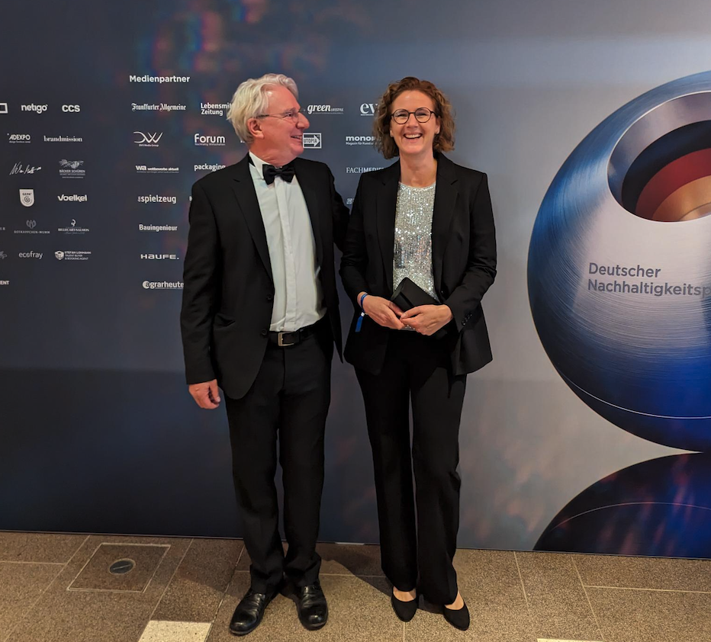

Nahmen für die Eberle Werbeagentur den Deutschen Nachhaltigkeitspreis entgegen: Geschäftsführerin Stefanie Benkelmann-Eberle und der Inhaber und CEO Bernd Eberle.

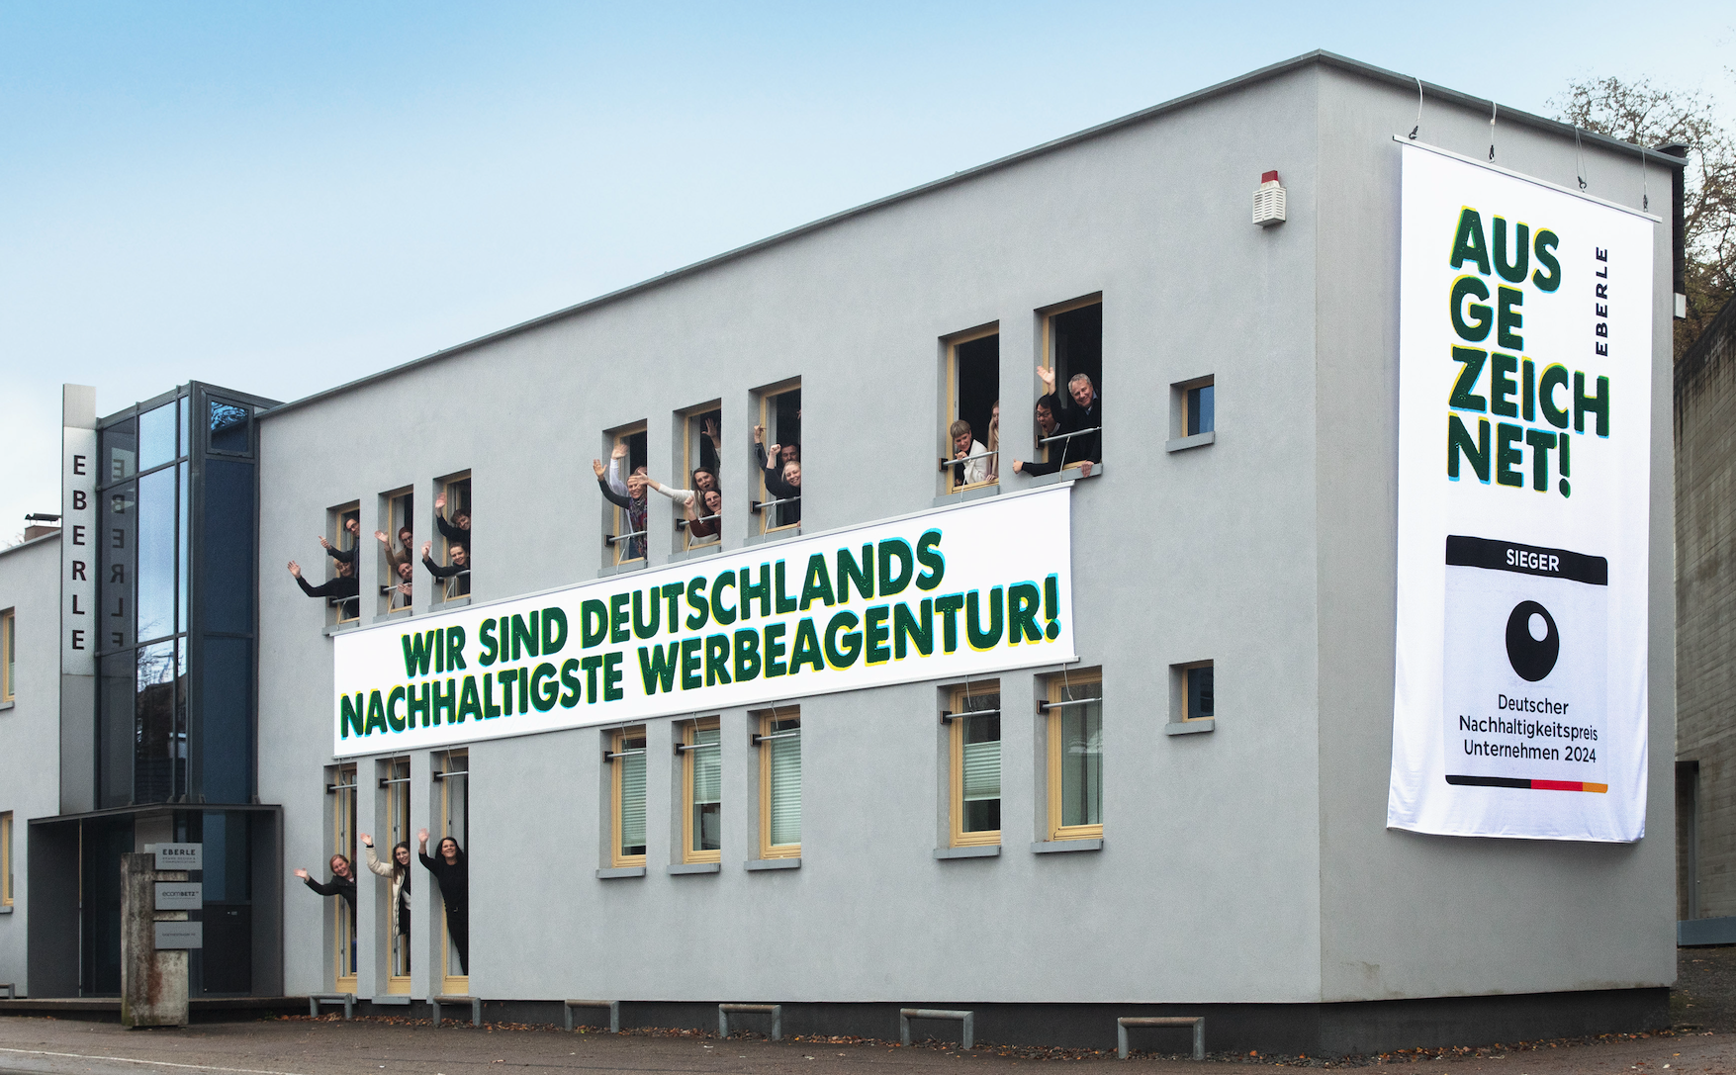

Markantes Zeichen in der Schwäbisch Gmünder Goethestraße 115: Am Sitz der Eberle Werbeagentur prangt großflächig die Auszeichnung. Zum ersten Mal in der Geschichte des Deutschen Nachhaltigkeitspreises wurde eine Werbeagentur mit diesem begehrten Preis bedacht.

